
REQUERIMIENTO DE EJERCICIO

FECHA: | 27/06/2024 | O.C.E. | FF BLANCO
TIPO DE EJERCICIO
X
X
X

AAW ASW/CASEX ASuW GUNEX SIMPLE ACCIÓN DOBLE ACCIÓN
Área Geográfica | 60 MN al Weste de Iquique | Hora Simulada | De acuerdo al día y hora del ejercicio.

Meteorología
Visibilidad | 10 Mn | Viento | 220 ° 8 Nds
Nubosidad (0/8) | 2 | Corriente | 245 ° 0.5 Nds

Unidades Propias
Unidades de Superficie  (Posición Inicial, Rbo., Vel.) | LATORRE (045° Y 3 MN de Lynch)  BLANCO (120° Y 2 MN de Lynch)  COCHRANE (340° Y 3 MN de Lynch)  RIVEROS (210° Y 2 MN de Lynch)  LYNCH (ZZ)  Todos con RBO 000°, velocidad 12 nds.
Submarinos  (Posición Inicial) | No hay.
Helicópteros  (Tipo, Versión, Armamento) | N-75 a bordo de RIVEROS  N-74 a bordo de LYNCH
Aeronaves EAM  (Posición Inicial) | P-295 (N-502).
Aeronaves de Combate  (Tipo, Cantidad, Posición Inicial) | No hay.
Unidades Terrestres  (Posición) | No hay.

Unidades Adversarias
Unidades de Superficie  (Posición Inicial, Formación, Rbo., Vel.) | 02 FF LUPO ITALIANA.  02 FF LUPO PERUANA  04 PR-72.
Submarinos  (Posición Inicial) | 02 SSK 209.
Helicópteros  (Tipo, Versión, Armamento) | 03 SH-3D
Aeronaves EAM  (Posición Inicial) | 02 FOKKER 60.
Aeronaves de Combate  (Tipo, Cantidad, Posición Inicial) | 05 MIRAGE 2000.  04 A-4AR  02 SUKHOI.
Unidades Terrestres  (Posición) | No hay.
Formación Inicial  (Formación, Guía, Rbo, Veloc.) | No hay.

Unidades Neutrales
Mercantes  (Cantidad, Posición, Rbo., Vel.) | 10 mercantes a requerimiento del OCS.
Pesqueros  (Cantidad, Posición, Rbo., Vel.) | 15 pesqueros a requerimiento del OCS.
Aviones Comerciales  (Cantidad, Posición Inicial) | 10 aviones comerciales a requerimiento del OCS.
Aviones de Prospección  (Cantidad, Posición Inicial) | 4 aviones de prospección a requerimiento del OCS.

GRÁFICO EXPLICATIVO
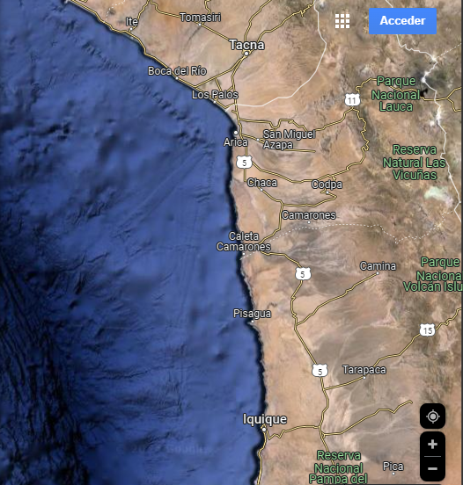
LMI
UUSS ESCUADRA
TRACK / PUNTOS DE CONTROL
NOMBRE: _____________ HORA: _________ HOMBRE: ____________ HORA: ___________
L |  | G |  |  | L |  | G
NOMBRE: _____________ HORA: _________ HOMBRE: ____________ HORA: ___________
L |  | G |  |  | L |  | G
NOMBRE: _____________ HORA: _________ HOMBRE: ____________ HORA: ___________
L |  | G |  |  | L |  | G

ÁREAS
NOMBRE: _______________________ NOMBRE: __________________________
L |  | G |  |  | L |  | G
L |  | G |  |  | L |  | G
L |  | G |  |  | L |  | G
L |  | G |  |  | L |  | G

NOMBRE: _______________________ NOMBRE: _________________
L |  | G |  |  | L |  | G
L |  | G |  |  | L |  | G
L |  | G |  |  | L |  | G
L |  | G |  |  | L |  | G

FORMACIÓN / CORTINA
Cortina Killer
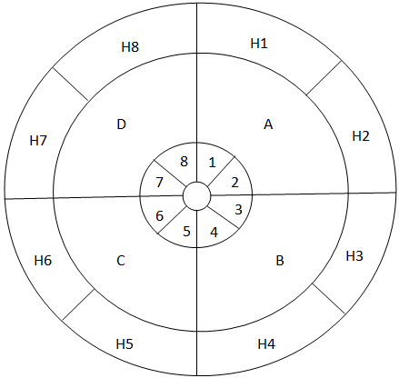 | DE ACUERDO A OPS-3  ZZ: 0 A 2.000 YDS.  SECTORES DEL 1 AL 8 ENTRE 2.000 Y 8.000 YDS.  SECTORES DEL A AL D ENTRE 8.000 Y 20.000 YDS.  SECTORES DEL H1 AL H8 ENTRE 20.000 Y 30.000 YDS.  ZZ: LYNCH  1 – 2: LATORRE  3 – 4: BLANCO  5 – 6: RIVEROS  7 – 8: COCHRANE

COMUNICACIONES (Maque una X)
CANAL-16 |  | GELDAE | X | ACCION | X
COMAER | X | COMSUP | X | PRITAC | X
UQC |  | WARNING | X | LINK-11 | X
OTRA______________________ OTRA_____________________ OTRA _____________________

OTRAS INFORMACIONES
A LAS 13:30 HRS SE LLEVARÁ A CABO EL BRIEFING CON TODAS LAS UNIDADES EN EL AUDITORIO (EN CASO DE SER FACTIBLE). POSTERIORMENTE SE CUBRIRÁN LOS CUBÍCULOS.

DATOS DEL SOLICITANTE PERSONAL PARTICIPANTE
NOMBRE: CARLOS CHANDÍA SCHUFFENEGER OFICIALES: AL MENOS 01 POR BUQUE
GRADO: T1 GENTE DE MAR: AL MENOS 04 POR BUQUE
CARGO: AAWO
X
UNIDAD: BLANCO REQUIERE AUDITORIO: SI NO

POC: Coordinador y Dirección de Ejercicios Simulador Galeón.
PAC Jonathan JORQUERA Ríos
Correo: jjorquera@armada.cl
Llico: 9728

USO INTERNO SIMULADOR
EJERCICIO N°: ____________________ NOMBRE: _______________________
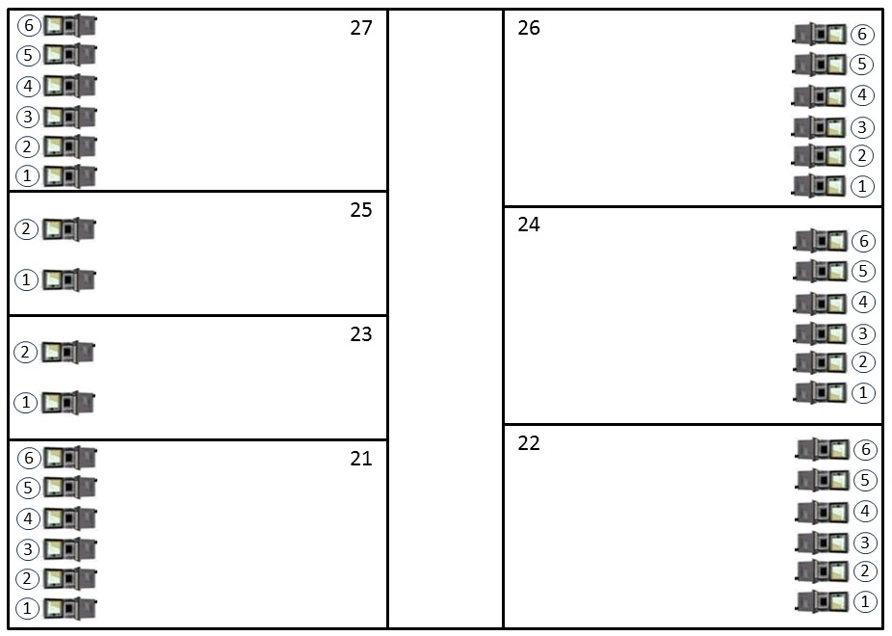

COCHRANE
BLANCO

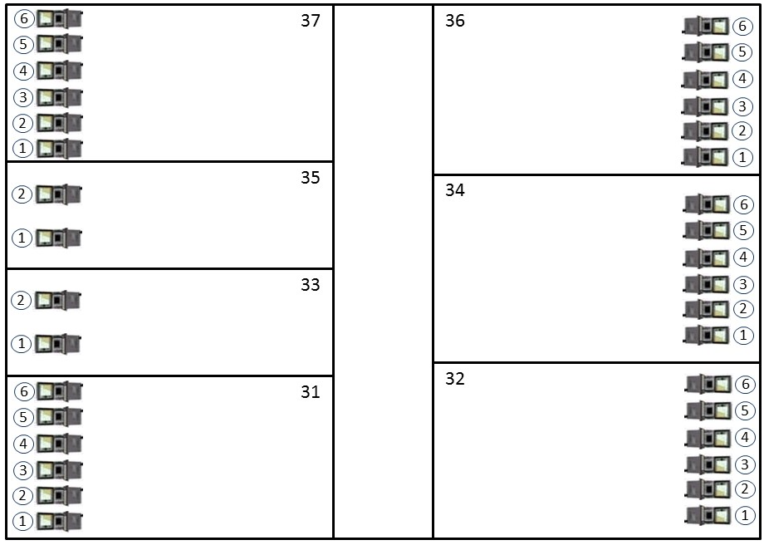
N-74
P-295
LYNCH
RIVEROS
LATORRE

